PHIẾU HƯỚNG DẪN HỌC SINH TỰ HỌC MÔN TOÁN LỚP 8.
Tuần 19
NỘI DUNG | HOẠT ĐỘNG
Tên bài học/ chủ đề - Khối lớp | Tiết 37, 38 - S: ÔN TẬP CHƯƠNG 2
Hoạt động 1: Đọc tài liệu và thực hiện các yêu cầu.  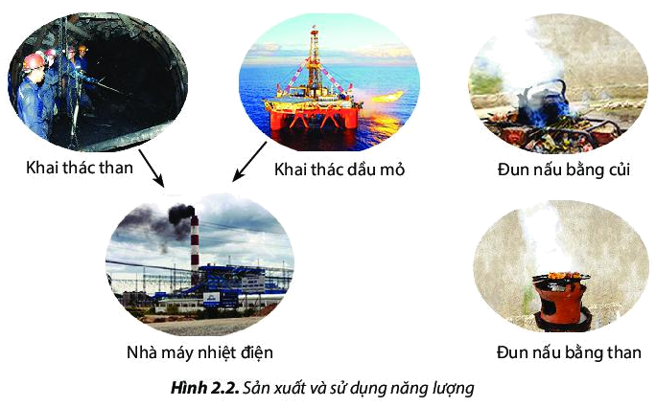 | Hoạt động: Khái niệm về phân thức đại số và tính chất của phân thức.  1. Định nghĩa phân thức đại số . Một đa thức có phải là phân thức đại số không?  2. Định nghĩa 2 phân thức đại số bằng nhau.  3. Phát biểu T/c cơ bản của phân thức .  ( Quy tắc 1 được dùng khi quy đồng mẫu thức)  ( Quy tắc 2 được dùng khi rút gọn phân thức)  4. Nêu quy tắc rút gọn phân thức.  5. Muốn quy đồng mẫu thức nhiều phân thức có mẫu thức khác nhau ta làm như thế nào?  Hoạt động : Các phép toán trên tập hợp các phân thức đại số.  Hoạt động: Vận dụng  NỘI DUNG BÀI GHI  I. Khái niệm về phân thức đại số và tính chất của phân thức.  - PTĐS là biểu thức có dạng với A, B là những phân thức & B đa thức 0 (Mỗi đa thức mỗi số thực đều được coi là 1 phân thức đại số)  - Hai PT bằng nhau = nếu AD = BC  - T/c cơ bản của phân thức  + Nếu M0 thì (1)  + Nếu N là nhân tử chung thì :  - Quy tắc rút gọn phân thức:  + Phân tích tử và mẫu thành nhân tử.  + Chia cả tử và mẫu cho nhân tử chung  - Muốn quy đồng mẫu thức nhiều phân thức  + B₁: PT các mẫu thành nhân tử và tìm MTC  + B₂: Tìm nhân tử phụ của từng mẫu thức  + B₃: Nhân cả tử và mẫu của mỗi phân thức với nhân tử phụ tương ứng.  II. Các phép toán trên tập hợp các PTđại số.  * Phép cộng:+ Cùng mẫu :  + Khác mẫu: Quy đồng mẫu rồi thực hiện cộng  * Phép trừ: =  * Quy tắc phép trừ:  * Phép nhân:  * Phép chia  +
Hoạt động 2: Kiểm tra, đánh giá quá trình tự học. | GV hướng dẫn, khuyến khích HS tự thực hành tại nhà với sự trợ giúp của người thân.  BT 57,58,59,60 / SGK-61,62

NỘI DUNG | HOẠT ĐỘNG
Tên bài học/ chủ đề - Khối lớp | Tiết 37-H: DIỆN TÍCH ĐA GIÁC
Hoạt động 1: Đọc tài liệu và thực hiện các yêu cầu. | Hoạt động 1: hình thành kiến thức  -Học sinh ôn lại các công thức tính diện tích các đa giác đặc biệt đã học  -Quan sát hình 148 tr 129. Để tính được diện tích của một đa giác bất kì, ta có thể làm như thế nào?  NỘI DUNG BÀI GHI  S_{ABCDE}=S_{ABC}+S_{ACD}+S_{ADE}  S_{MNPQR} =S_{NST} –(S_{MSR}+S_{PQT})  HS đọc ví dụ tr 129 SGK.  S_{DEGC}=$\frac{{\left(3+5\right)}^{2}}{2}=8({\text{cm}}^{2})$  S_{ABGH}=3.7=21 (cm²)  S_{AIH}=$\frac{7\text{.}3}{2}=\text{10},5({\text{cm}}^{2})$  ⇒ S_{ABCDEGHI} = S_{DEGC} + S_{ABGH} + S_{AIH}  = 8 + 21 + 10,5 =  = 39,5 (cm²)
Hoạt động 2: Kiểm tra, đánh giá quá trình tự học. | GV hướng dẫn, khuyến khích HS tự thực hành tại nhà với sự trợ giúp của người thân.  Bài 38 tr 130 SGK: Diện tích phần còn lại của đám đất là:  (Diện tích đám đất hình chữ nhật ABCD) - (Diện tích con đường hình bình hành)  Bài 40 tr 131 SGK.

NỘI DUNG | HOẠT ĐỘNG
Tên bài học/ chủ đề - Khối lớp | Tiết 38 -H: ÔN TẬP CHƯƠNG II
Hoạt động 1: Đọc tài liệu và thực hiện các yêu cầu. | Hoạt động 1: Ôn tập lý thuyết  + Nêu định nghĩa đa giác lồi, đa giác đều?  + Tổng số đo các góc của 1 đa giác n cạnh là bao nhiêu?  +Nêu công thức tính diện tích hình chữ nhật, hình vuông, tam giác, tam giác vuông?  HOẠT ĐỘNG 2: Luyện tập  NỘI DUNG BÀI GHI  1. Định nghĩa đa giác lồi, đa giác đều  2. Tổng số đo các góc của 1 đa giác n cạnh: (n – 2) 180⁰  3. Công thức tính diện tích:  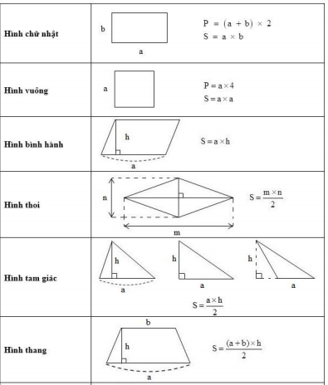
Hoạt động 2: Kiểm tra, đánh giá quá trình tự học. | GV hướng dẫn, khuyến khích HS tự thực hành tại nhà với sự trợ giúp của người thân.  Bài 41a sgk/132  BT 46/133 SGK:  BT 47/133 SGK:

